Pengembangan Bot Pada Game Gang Garrison 2 Dengan Reinforcement Learning

Steven¹, Thomas², Calvin³
STMIK Mikroskil, Jl. Thamrin No. 112, 124, 140, Telp. (061) 4573767, Fax. (061) 4567789
³Jurusan Teknik Infromatika, STMIK Mikroskil, Medan
e-mail: ¹king.masterman.steven@gmail.com , ²thomashavoc@yahoo.com, ³calvin3@gmail.com

Abstrak
Pada shooting game diperlukan adanya bot, sehingga pemain memiliki lawan bermain. Penerapan artificial intelligence pada bot terdapat masalah pembelajaran untuk cara bergerak dan menembak. Salah satu cara untuk menyelesaikan masalah tersebut digunakan metode reinforcement learning. Untuk mendapatkan hasil pergerakan dan menembak yang tepat, diperlukan melakukan pembelajaran data. Dalam melakukan pembelajaran, diberikan beberapa aturan-aturan dalam menentukan keberhasilan. Pengujian dilakukan dengan menggunakan data yang sudah dipelajari dan diolah oleh bot. Hasil penelitian menunjukkan bahwa algoritma reinforcement learning mampu memberikan keberhasilan bot dalam melakukan tembakan yang relatif cukup baik.

Kata kunci— Reinforcement Learning, Artificial Intelligence, bot, shooting game

Abstract
Shooting game needs bot, so that player has opponent to fight. By applying the artificial intelligence on bot, there is a problem on how bot can learn to move and shoot. One of the methods to solve the problem is using reinforcement learning. It needs a lot of data training in order to have a proper result of moving and shooting. There are given some policies to determine the reward in training. The data that has been trained and processed, will be used for testing. The result of research showed that the reinforcement learning algorithm could give a reward to bot on shooting quite good.

Keywords— Reinforcement Learning, Artificial Intelligence, bot, shooting game

1. PENDAHULUAN
1.1 Latar Belakang
Permainan Gang Garrison 2 bersifat open source, dimana para penggemar ataupun pengembang dapat mengubah source code yang ada pada permainan untuk menambahkan fitur. Ada fitur bot yang ditambah oleh pengembang yang ber-username Orpheon pada forum game. Ada 6 (enam) model permainan pada game ini yaitu capture the flag, control point, arena, generator, king of the hill, dan dual king of the hill. Akan dipilih model permainan yaitu generator. Pada model generator, pemain harus menghancurkan mesin generator lawan sebelum mesin generator pemain dihancurkan oleh lawan. Pada bot sebelumnya sudah menggunakan kemampuan kecerdasan buatan yang sangat terbatas, sehingga kurang cerdas dan tidak menarik. Untuk itu akan ditambahkan kemampuan, sehingga permainan menjadi lebih dinamis dengan pengambilan keputusan berbasis pengetahuan (learning). Bot ini nantinya dapat menambah ketertarikan dan tantangan bagi pemain, dimana bot dapat melakukan learning pada permainan.
Bot ini akan menggunakan metode reinforcement learning (RL) yang merupakan turunan dari AI (Artificial Intelligence), dimana metode ini dapat belajar dari pengetahuan yang didapat dari interaksi antara sistem dengan lingkungan (Wiering et al, 2007). Metode ini dapat merekam langkah yang pemain gunakan, kemudian disimpan dalam RL memory sebagai state dan action-nya. State dan action tersebut yang akan menentukan reward yang akan diterima oleh bot tersebut. Bot akan menyimpan dan memakai state dan action dengan reward tertinggi. Bot ini akan diuji terhadap bot yang sudah ada menggunakan metode SARSA (State-Action-Reward-State-Action), dimana bot akan melakukan state dan action secara berulang hingga mendapat hasil (reward) akhir tertinggi.
1.2. Permasalahan
Bot yang sudah ada pada permainan bersifat statis, karena bot tersebut memiliki pola gerakan yang sama. Untuk ini perlu menambahkan dinamisasi permainan yaitu berupa penambahan kombinasi gerakan dan pembelajaran akurasi oleh sistem, sehingga diperlukan reinforcement learning untuk mengatasinya.
1.3. Tujuan
Tujuan dari penelitian ini adalah meningkatkan kemampuan dalam mengambil keputusan pada bot dengan menambahkan learning dalam permainan, dimana bot akan memilih action terbaik dari state yang tersimpan pada RL memory.

2. METODE PENELITIAN

2.1 Artificial Intelligence
Kecerdasan buatan memang kerap diidentikkan dengan kemampuan robot yang dapat berperilaku seperti manusia (Desiani A & Arhami M, 2006). Artificial intelligence adalah agen-agen yang ada untuk belajar melalui lingkungan dan persepsi serta tindakan (Russel, Stuart J. and Norvig, Peter, 1995)
Ada beberapa tipe agen artificial intelligence salah satunya adalah agen Learning.Learning adalah kegiatan memperoleh pengetahuan atau keterampilan dengan mempelajari, berlatih, diajarkan, atau mengalami sesuatu. Learning meningkatkan pengetahuan ke agen yang diteliti.
Kemudian machine learning juga termasuk dalam artificial intelligence agen Learning yang merupakan bagian dari disiplin ilmu matematika lanjutan yang mencakup pemodelan yang canggih, optimasi, dan pembelajar untuk penelitian. Algoritma machine learning dibagi menjadi beberapa subkategori, yakni supervised learning, unsupervised, semi-supervised learning, transduction, reinforcement learning, dan developmental learning (Hall, Patrick., Dean, Jared., Kabul, Iiknur Kaynar., & Silva, Jorge, 2014).

2.2 Reinforcement Learning
Dalam hal banyaknya masalah yang kompleks, reinforcement learning merupakan satu-satunya cara yang layak untuk melatih sistem agar memiliki performa yang tinggi. Misalnya, dalam bermain game, sangat sulit bagi manusia untuk memberikan evaluasi yang akurat dan konsisten dari sejumlah besar posisi yang diperlukan untuk melatih fungsi evaluasi dari contoh. Sebaliknya, sistem ini dapat mengetahui ketika itu menang atau kalah, dan dapat menggunakan informasi tersebut untuk mempelajari fungsi evaluasi yang dapat memberikan perkiraan yang cukup akurat dari probabilitas menang dari posisi apapun. Disatu sisi, reinforcement learning adalah penyajian kembali seluruh masalah AI. Bot di lingkungan mendapatkan persepsi, memetakannya menjadi utilitas positif atau negatif, dan kemudian digunakan untuk memutuskan tindakan apa yang harus diambil (Russel, Stuart J. and Norvig, Peter, 1995).
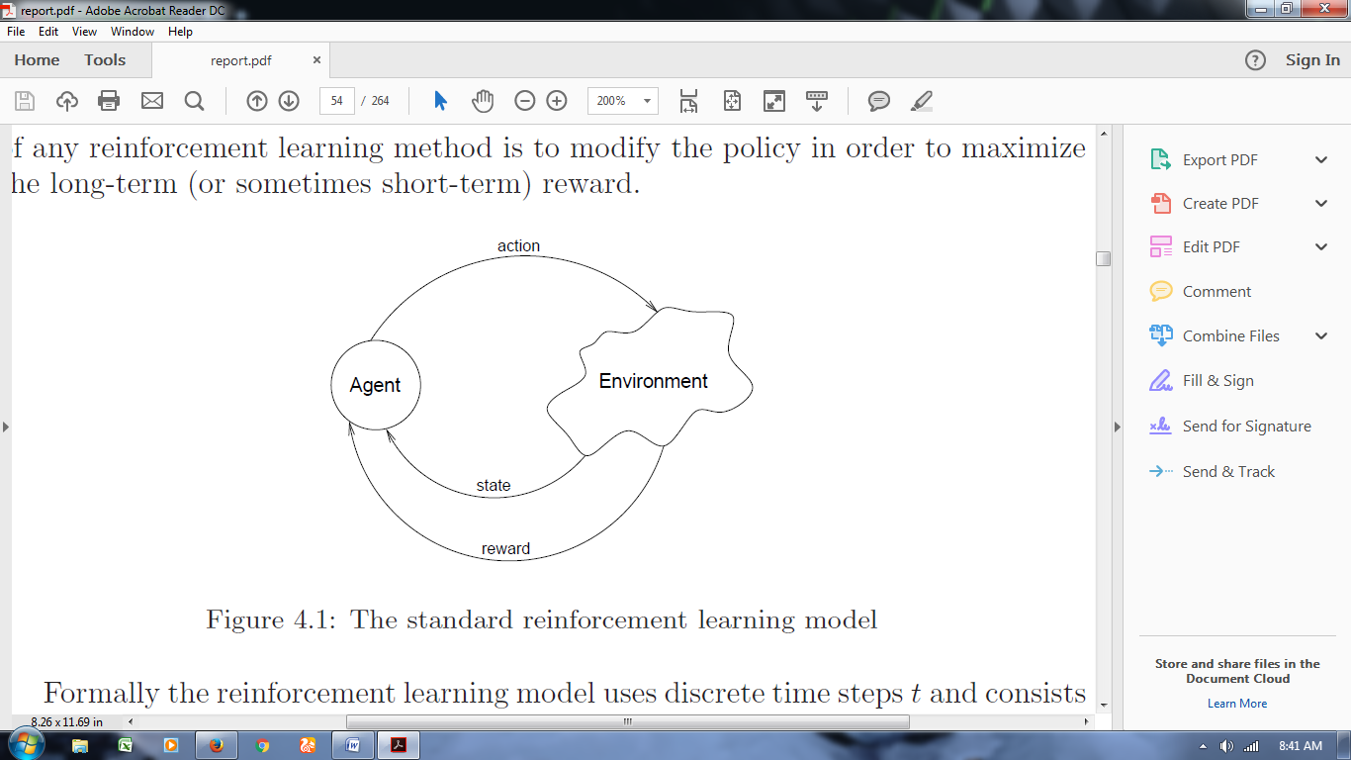
Gambar 1 Model umum reinforcement learning.
Reinforcement learning dapat belajar dari pengetahuan yang didapatkan dari interaksi anatara sistem dengan lingkungan (Wiering, 2007). Secara umum algoritma reinforcement learning menggunakan Markov Decision Prosess (MDP) (Nathan Sprague, Dana Ballard, 2003).
Ada beberapa aturan algoritma markov decision process yang dapat digunakan dalam reinforcement learning yakni Q-Learning dan State-Action-Reward-State-Action (SARSA). Q-Learning merupakan algoritma off-policy dimana agen belajar nilai pasangan State-Action yang tidak perlu berdasarkan dari tindakan yang dilakukan, karena update mereka dilakukan terlepas dari tindakan saat ini, melainkan berkaitan dengan tindakan yang dapat memaksimalkan nilai dari pasangan State-Action berikutnya. Aturan pada Q-Learning:
𝑄𝑘+1(𝑠𝑡 , 𝑎𝑡 ) = 𝑄𝑘 (𝑠𝑡 , 𝑎𝑡 ) + 𝛼 [𝑟𝑡+1 + 𝛾 maxa 𝑄𝑘 (𝑠𝑡+1, 𝑎𝑡+1) − 𝑄𝑘 (𝑠𝑡 , 𝑎𝑡 )] (1)
Dimana α ∈ (0,1) adalah yang disebut learning rate. Hal ini menentukan tingkat update.
State-Action-Reward-State-Action (SARSA) merupakan algoritma on-policy dimana agen belajar nilai State-Action berdasarkan tindakan yang dilakukan. Dan akan dilakukan evaluasi pada kebijakan sekarang. Tidak seperti Q-Learning yang melakukan satu kebijakan dan mengevaluasi satu sama lain (Wender, Stefan., & Watson, Ian., 2012). SARSA memperbarui aturan menjadi sebagai berikut:
𝑄𝑘+1(𝑠𝑡 , 𝑎𝑡 ) = 𝑄𝑘 (𝑠𝑡 , 𝑎𝑡 ) + 𝛼[𝑟𝑡+1 + 𝛾𝑄𝑘 (𝑠𝑡+1, 𝑎𝑡+1) − 𝑄𝑘 (𝑠𝑡 , 𝑎𝑡 )] (2)
Dimana aksi 𝑎_{𝑡} + 1 adalah action yang dilakukan pada state 𝑠𝑡 + 1 berdasarkan pada kebijakan saat ini (Corazza, Marco & Sangalli, Andrea, 2015).

2.3 Merekam Cara Gerak Bot dan Perhitungan Reward untuk Pergerakan
Bot akan diberikan instruksi untuk bergerak dengan berjalan ke kiri (L), kanan (R), melompat (J) dan berhenti (S). Semua koordinat posisi pergerakan dari bot (State) dan langkah-langkah yang diambil oleh bot (Action) untuk mencapai koordinat tertentu (State') akan direkam ke RL memory. Diagram rekam dan penyimpanan data dapat dilihat seperti berikut.
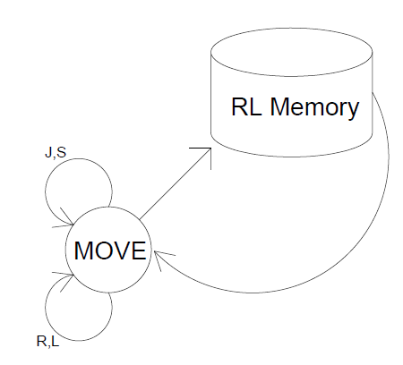
Gambar 2 Diagram rekam dan penyimpanan data serta Diagram Membaca Data Gerakan pada RL Memory dan Merekam Cara Gerak Bot
State yang ada pada permainan berupa posisi kordinat x pada bot, kelas bot. Sedangkan Action yang dapat dilakukan oleh bot adalah pergerakan bot yakni Left (L), Right (R), Jump (J), dan Stop (S). Pada pembelajaran bot akan diberi aturan untuk menghitung reward yang didapat dari aksi yang dilakukan. Aturan pada reward adalah:
Reward_{i} = pos_x_{i} - pos_x_{i-1} (3)
Dimana posisi sekarang dikurangi dengan posisi sebelumnya yang akan menentukan keberhasilan bot dalam bergerak. Dan akan diberi aturan tambahan sebagai berikut:
Total Reward_{i} (4)
Dimana pada saat permainan berakhir, total reward bot ke i dihasilkan dari jumlah setiap reward bot yang dilakukan setelah state i.

2.4 Mengolah RL Movement
RL Movement dinormalisasi agar pembacaan data akan lebih efisien. Pada penormalisasi gerakan RL Movement dapat dilakukan dengan cara menghilangkan floating point dari state (S/posisi), dan action yang berbeda (A) dengan total reward masing masing yang maximum (Rt).

2.5 Membaca Data Gerakan pada RL Movement dan Belajar Cara Gerak Bot
Data Gerakan pada RL Memory yang sudah dinormalisasi akan dibaca untuk pergerakan bot. Bot akan memilih aksi yang dilakukan berdasarkan posisi pergerakan dari bot dan reward di RL Memory.
Bot akan diberikan instruksi untuk menembak dengan sudut tembak, jenis tembakan dan musuh yang ditargetkan. Pergerakan bot akan membaca Data Gerakan pada RL Memory dan hasil pergerakan yang terjadi tidak akan direkam. Perekaman data hanya akan terjadi apabila bot sudah mendekati musuh. Koordinat posisi pergerakan dari bot (State) dan aksi yang diambil oleh bot (Action) untuk menjatuhkan musuh akan direkam ke RL Memory. Diagram rekam dan penyimpanan data dapat dilihat seperti berikut.
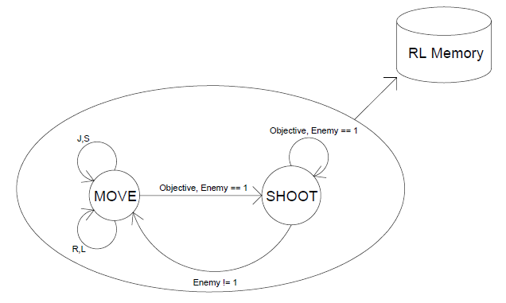
Gambar 3 Diagram Merekan Cara Menembak Bot.
State yang ada pada permainan berupa posisi kordinat x dan y pada bot, kelas bot,posisi kordinat x dan y lawan. Sedangkan Action yang dapat dilakukan oleh bot adalah pergerakan bot yakni Left (L), Right (R), Jump (J), dan Stop (S),dan sudut tembakan. Pada pembelajaran bot akan diberi aturan untuk menghitung reward yang didapat dari aksi yang dilakukan. Aturan pada reward adalah setiap 15 frame akan dihitung selisih dari hp lawan dikurangi selisih dari hp dari bot yang akan menjadi reward ke 15 state tersebut.

2.6 Membaca RL Shooting
Data penembakan pada RL Memory yang sudah dinormalisasi akan dibaca untuk pergerakan dan penembakan bot. Bot akan memilih aksi yang dilakukan berdasarkan posisi dari bot beserta musuh dan reward di RL Memory.

3. HASIL DAN PEMBAHASAN
Dalam melakukan pembelajaran, bot melakukan 800 (delapan ratus) kali pembelajaran terlebih dahulu, terdiri dari 100 kali pembelajaran pergerakan, 300 (tiga ratus) kali pembelajaran menembak dan 400 (empat ratus) kali pembelajaran melawan bot dari pengembang lain.
Tabel 1 Pengujian
Tahap | Pembelajaran | Total Pembelajaran | Pengujian
1 | 200 (bergerak dan menembak) | 200 | 10
2 | 100 (menembak) | 300 | 10
3 | 100 (menembak) | 400 | 10
4 | 400 (melawan bot) | 800 | 10

Berikut adalah hasil pengujian akurasi terhadap bot: 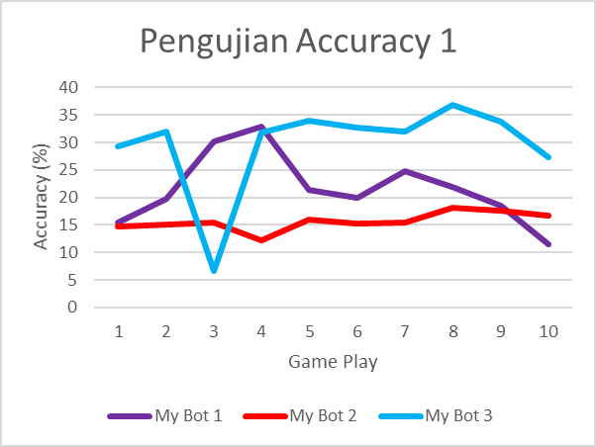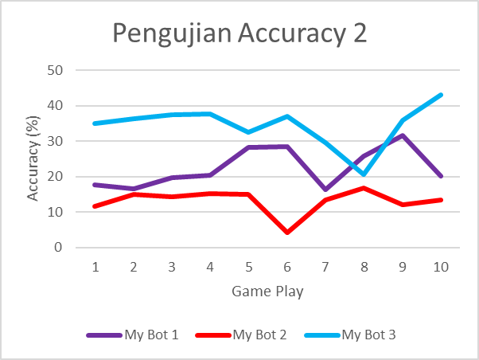
Gambar 4 Akurasi bot 200x pembelajaran Gambar 5 Akurasi bot 300x pembelajaran
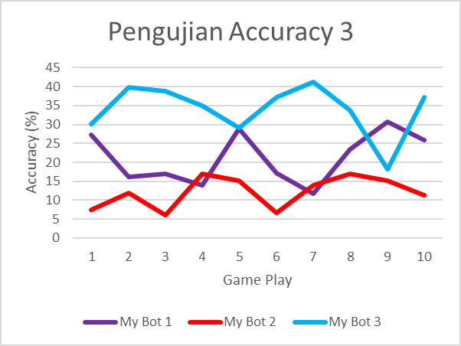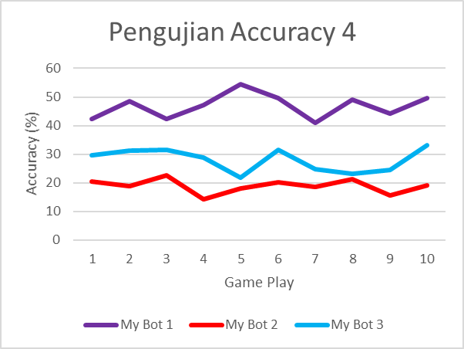
Gambar 6 Akurasi bot 400x pembelajaran Gambar 7 Akurasi bot 800x pembelajaran

Berikut adalah hasil pengujian reward terhadap bot: 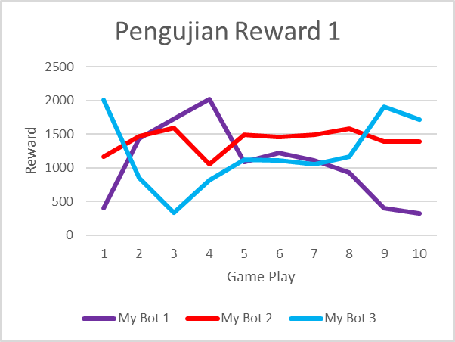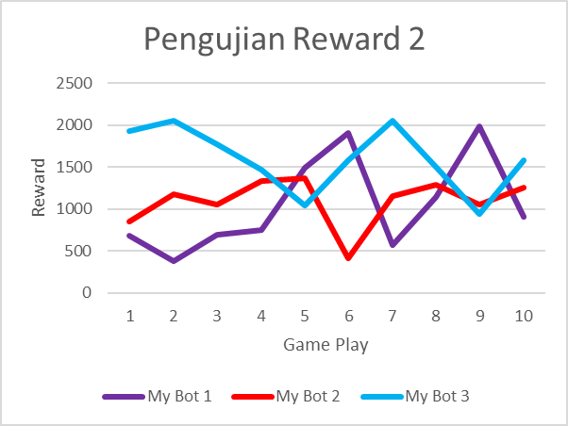
Gambar 8 Reward bot 200x pembelajaran Gambar 9 Reward bot 300x pembelajaran
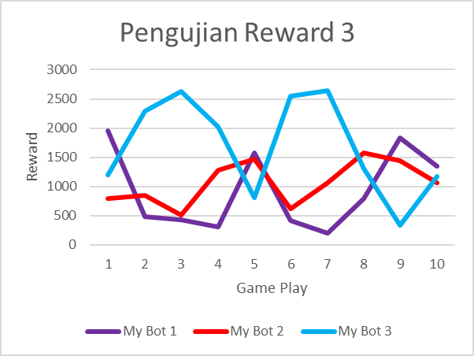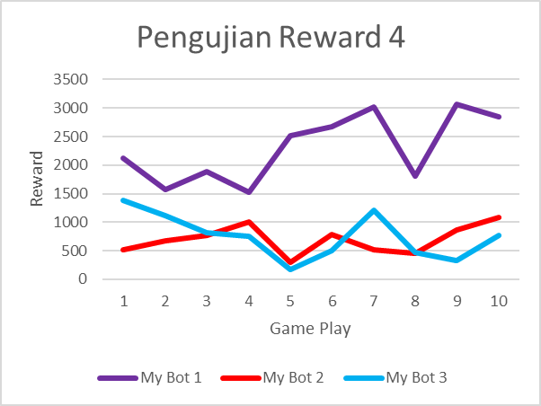 Gambar 10 Reward bot 400x pembelajaran Gambar 11 Reward bot 800x pembelajaran

Berdasarkan gambar grafik diatas dapat dirata-ratakan grafik pengujian sebagai berikut:
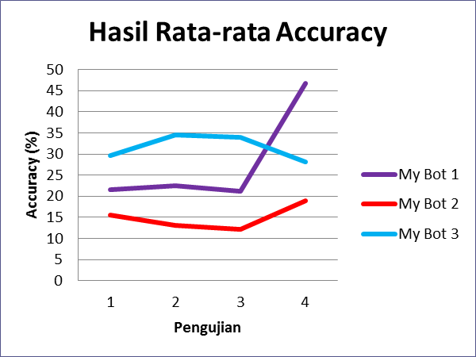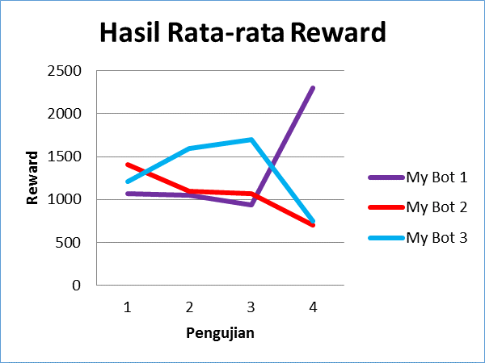
Gambar 11 Rata-rata grafik Akurasi Gambar 12 Rata-rata grafik Reward

Perbedaan pada akurasi disebabkan karena perbedaan jenis senjata yang digunakan oleh masing-masing bot. Hal tersebut menyebabkan perbedaan kecepatan menembak peluru dan jumlah peluru yang dikeluarkan per tembakan. Bot 1 memiliki senjata dengan tembakan tercepat dan mengeluarkan 1 peluru per tembakan. Bot 2 memiliki kecepatan menembak yang lambat dan menembakkan 1 peluru per tembakan. Bot 3 memiliki memiliki kecepatan menembak lebih baik dari Bot 2 tetapi tidak lebih baik dari Bot 1 dan menembakkan 6 peluru dalam satu tembakan.
Perbedaan pada reward disebabkan karena 2 hal yaitu jenis senjata dan kecepatan gerak. Bot 1 memiliki kekuatan tembakan lemah dan kecepatan gerak paling lambat. Bot 2 memiliki kekuatan tembakan terkuat dan kecepatan gerak stabil. Bot 3 memiliki kekuatan tembak setara dengan Bot 1 dan memiliki kecepatan gerak tercepat.
Perbandingan akurasi dan reward pada Bot 1 dan Bot 3 berhubungan karena jika akurasi dari Bot 1 dan Bot 3 menurun, maka reward mereka juga akan mengalami penurunan. Pada Bot 2, terjadi penyimpangan dimana pada pengujian keempat, akurasi dari bot meningkat tapi reward yang diterima menurun, hal ini dapat disebabkan karena jenis senjata yang dipakai oleh Bot 2 yang memiliki kecepatan menembak paling lambat diantara ketiga bot, akurasi Bot 2 meningkat tetapi ada faktor lingkungan yang membuat reward dari Bot 2 menurun seperti terkena tembakan dan terbunuh oleh musuh.

4. KESIMPULAN
Berdasarkan hasil penelitian terhadap pengembangan bot pada game Gang Garrison 2 dengan Reinforcement Learning, dapat disimpulkan bahwa :
- Perbandingan akurasi dan reward dapat berbeda karena ada faktor yang mempengaruhi seperti jumlah tembakan.
- Diperlukan banyak pembelajaran untuk menghasilkan reward yang lebih optimal.
- Reinforcement learning dapat memberatkan pembacaan sistem dengan kecepatan 30 request data dalam 1 detik (fps) jika data sudah terlalu banyak, maka digunakan data mapping untuk meringankan pembacaan.
- Kelas pemain pada game Gang Garrison 2 dapat mempengaruhi reward dan akurasi pada algoritma Reinforcement Learning.

5. SARAN
Adapun saran dari hasil penelitian ini adalah menggunakan pendekatan lain seperti Deep Q-Learning with Neural Network atau menggunakan random seed pada pembelajaran untuk memaksimalkan akurasi dan reward serta diharapkan dapat dilakukan uji coba dengan semua class.

UCAPAN TERIMA KASIH
Dalam kesempatan ini penulis ingin mengucapkan terima kasih kepada :
- Bapak Dr. Pahala Sirait, S.T., M.Kom., selaku Pembimbing I yang telah membimbing penulis mengerjakan Tugas Akhir ini.
- Bapak Andrew Sagita Jauhari, S.Kom., M.T., selaku Pembimbing II yang telah membimbing penulis mengerjakan Tugas Akhir ini.
- Bapak Dr. Mimpin Ginting, M.S., selaku Ketua STMIK Mikroskil Medan
- Bapak Djoni, S.Kom., M.T.I., selaku Wakil Ketua I STMIK Mikroskil Medan
- Bapak Sunario Megawan, S.Kom., M.Kom., selaku Ketua Program Studi Teknik Informatika STMIK Mikroskil Medan.
- Bapak dan Ibu Dosen yang telah mendidik dan membimbing penulis dalam mengerjakan Tugas Akhir ini.
- Orang tua dan teman-teman kami yang selama ini telah men-support penulis tetap semangat untuk menyelesaikan Tugas Akhir ini.

DAFTAR PUSTAKA
● Buku dengan urutan penulisan: Penulis, tahun, judul buku (harus ditulis miring) volume (jika ada), edisi (jika ada), nama penerbit dan kota penerbit .
[1] Castleman, K. R., 2004, Digital Image Processing, Vol. 1, Ed.2, Prentice Hall, New Jersey.

● Buku Terjemahan dengan urutan penulisan: Penulis asli (nama depan, tengah. (disingkat), belakang. (disingkat)), tahun buku terjemahan, judul bukuterjemahan (harus ditulis miring), volume (jika ada), edisi (jika ada), (diterjemahkan oleh : nama penerjemah), nama penerbit terjemahan dan kota penerbit terjemahan.
[2] Gonzales, R., P. 2004, Digital Image Processing (Pemrosesan Citra Digital), Vol. 1, Ed.2, diterjemahkan oleh Handayani, S., Andri Offset, Yogyakarta.

● Artikel dalam Buku dengan urutan penulisan: Penulis artikel, tahun, judul artikel (harus ditulis miring), nama editor, judul buku (harus ditulis miring), volume (jika ada), edisi (jika ada), nama penerbit dan kota penerbit.
[3] Wyatt, J. C, danSpiegelhalter, D., 1991, Field Trials of Medical Decision-Aids: PotentialProblems and Solutions, Clayton, P. (ed.): Proc. 15th Symposium on ComputerApplications in Medical Care, Vol 1, Ed. 2, McGraw Hill Inc, New York.

●Pustaka dalam bentuk artikel dalam majalah ilmiah:
Urutan penulisan: Penulis, tahun, judul artikel, nama majalah (harus ditulis miring sebagai singkatan resminya), nomor, volume dan halaman.
[4] Yusoff, M, Rahman, S.,A., Mutalib, S., and Mohammed, A. , 2006, Diagnosing Application Development for Skin Disease Using Backpropagation Neural Network Technique, Journal of Information Technology, vol 18, hal 152-159.
.
● Pustaka dalam bentuk artikel dalam seminar ilmiah:
Artikel dalam prosiding seminar dengan urutan penulisan: Penulis, tahun, judul artikel, Judul prosiding Seminar (harus ditulis miring), kota seminar, tanggal seminar.
[5] Wyatt, J. C, Spiegelhalter, D, 2008, Field Trials of Medical Decision-Aids: PotentialProblems and Solutions, Proceeding of 15th Symposium on ComputerApplications in Medical Care, Washington, May 3.

● Pustaka dalam bentuk Skripsi/Tesis/Disertasi dengan urutan penulisan: Penulis, tahun, judul skripsi, Skipsi/Tesis/Disertasi (harus ditulis miring), nama fakultas/ program pasca sarjana, universitas, dan kota.
[6] Prasetya, E., 2006, Case Based Reasoning untuk mengidentifikasi kerusakan bangunan, Tesis, Program Pasca Sarjana Ilmu Komputer, Univ. Gadjah Mada, Yogyakarta.

●Pustaka dalam bentuk Laporan Penelitian:
Urutan penulisan: Peneliti, tahun, judul laporan penelitian, nama laporan penelitian (harus
ditulis miring), nama proyek penelitian, nama institusi, dan kota.
[7] Ivan, A.H., 2005, Desain target optimal, Laporan Penelitian Hibah Bersaing,Proyek Multitahun, Dikti, Jakarta.

Pustaka dalam bentuk artikel dalam internet (tidak diperkenankan
melakukan sitasi artikel dari internet yang tidak ada nama penulisnya):
● Artikel majalah ilmiah versi cetakan dengan urutan penulisan: Penulis, tahun, judul artikel, nama majalah (harus ditulis miring sebagai singkatan resminya), nomor, volume dan halaman.
[8] Wallace, V. P., Bamber,J. C. dan Crawford, D. C. 2000. Classification of reflectance spectra from pigmented skin lesions, a comparison of multivariate discriminate analysis and artificial neural network. Journal Physical Medical Biology , No.45, Vol.3, 2859-2871.

● Artikel majalah ilmiah versi online dengan urutan penulisan:Penulis, tahun, judul artikel, nama majalah ((harus ditulis miring sebagai singkatan resminya), nomor, volume, halaman dan
alamat website.
[9] Xavier Pi-Sunyer, F., Becker, C., Bouchard, R.A., Carleton, G. A., Colditz, W., Dietz, J., Foreyt, R. Garrison, S., Grundy, B. C., 1998, Clinical Guidlines on the identification, evaluation, and treatment of overweight and obesity in adults, Journal of National Institutes of Health, No.3, Vol.4, 123-130, :http://journals.lww.com/acsm-msse/Abstract/1998/11001/paper_treatment_of_obesity.pdf.

● Artikel umum dengan urutan penulisan: Penulis, tahun, judul artikel, alamat website (harus ditulis miring), diakses tanggal …
[10] Borglet, C, 2003,Finding Asscociation Rules with Apriori Algorithm, http://www.fuzzy.cs.uniagdeburgde/~borglet/apriori.pdf, diakses tgl 23 Februari 2007.

Daftar Pustaka hanya memuat semua pustaka yang diacu pada naskah tulisan, bukan sekedar pustaka yang didaftar. Pustaka ditulis urut kemunculan pengacuan di naskah, bukan urut abjad penulis.
[1] Castleman, Kenneth R., 2004, Digital Image Processing, Vol. 1, Ed.2, Prentice Hall, New Jersey.

[2] Gonzales, R., P. 2004, Digital Image Processing (Pemrosesan Citra Digital), Vol. 1, Ed.2, diterjemahkan oleh Handayani, S., Andri Offset, Yogyakarta.

[3] Wyatt, J. C, danSpiegelhalter, D., 1991, Field Trials of Medical Decision-Aids: PotentialProblems and Solutions, Clayton, P. (ed.): Proc. 15th Symposium on ComputerApplications in Medical Care, Vol 1, Ed. 2, McGraw Hill Inc, New York.

[4] Yusoff, M, Rahman, S.,A., Mutalib, S., and Mohammed, A. , 2006, Diagnosing Application Development for Skin Disease Using Backpropagation Neural Network Technique, Journal of Information Technology, vol 18, hal 152-159.

[5] Wyatt, J. C, Spiegelhalter, D, 2008, Field Trials of Medical Decision-Aids: PotentialProblems and Solutions, Proceeding of 15th Symposium on ComputerApplications in Medical Care, Washington, May 3.

[6] Prasetya, E., 2006, Case Based Reasoning untuk mengidentifikasi kerusakan bangunan, Tesis, Program Pasca Sarjana Ilmu Komputer, Univ. Gadjah Mada, Yogyakarta.

[7] Ivan, A.H., 2005, Desain target optimal, Laporan Penelitian Hibah Bersaing,Proyek Multitahun, Dikti, Jakarta.

[8] Wallace, V. P., Bamber,J. C. dan Crawford, D. C. 2000. Classification of reflectance spectra from pigmented skin lesions, a comparison of multivariate discriminate analysis and artificial neural network. Journal Physical Medical Biology , No.45, Vol.3, 2859-2871.

[9] Xavier Pi-Sunyer, F., Becker, C., Bouchard, R.A., Carleton, G. A., Colditz, W., Dietz, J., Foreyt, R. Garrison, S., Grundy, B. C., 1998, Clinical Guidlines on the identification, evaluation, and treatment of overweight and obesity in adults, Journal of National Institutes of Health, No.3, Vol.4, 123-130, :http://journals.lww.com/acsm-msse/Abstract/1998/11001/paper_treatment_of_obesity.pdf.

[10] Borglet, C, 2003,Finding Asscociation Rules with Apriori Algorithm, http://www.fuzzy.cs.uniagdeburgde/~borglet/apriori.pdf, diakses tgl 23 Februari 2007.

